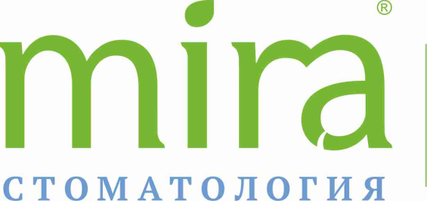
Общество с ограниченной ответственностью «НурМед»
Адрес: 660118, Красноярск, ул. Урванцева, дом 12
ИНН 2465258486 КПП 246501001 ОГРН 1112468049726
Расчетный счет № 40702810823270000651 в Филиал «Новосибирский» ОАО «Альфа Банк»
БИК 045004774 к/с 30101810600000000774

_____________________________________________________________________________________

ООО «Нурмед»
Директору Стрелкову Михаилу Михайловичу
от ____________________________________
______________________________________
Конт.тел.______________________________

ЗАЯВЛЕНИЕ

Прошу выдать Справку об оплате медицинских услуг для предоставления в Налоговые органы Российской Федерации

(ФИО налогоплательщика)_____________________________________________________________

ИНН (налогоплательщика)______________________________________________________________

О том, что он (она) оплатил (а) стоматологические услуги оказанные: ему (ей), супруге (у) , сыну (дочери), матери (отцу):________________________________________________________________
(нужное подчеркнуть) (Ф.И.О. полностью)

Справка за ___________________________________год(ы).

Справку заберу лично (либо по доверенности)
- Партизана Железняка, 32
- Урванцева, 12

«______»_______________20___г ___________Подпись

